Раздел 5.2.2.2. |  | КГУ «Школа-лицей «Дарын»
ФИО педагога |  | Судакова Л.В.
Дата |  | 14.12.2022
Класс 5 «А» |  | Количество присутствующих: |  | отсутствующих:
Тема урока |  | Создание и обработка растровых изображений в графическом редакторе PAINT
Цели обучения, которые достигаются на данном уроке (ссылка на учебную программу) |  | 5.2.2.2. – создавать и редактировать растровые изображения
Цель урока |  | Все ученики:  Создавать и редактировать более простые изображения  Большинство учеников:  Будут использовать инструменты графического редактора, создавать и редактировать изображения более сложные  Некоторые ученики:  Будут использовать и применять всевозможные инструменты графического редактора, создавать и редактировать изображения, творчески подходить к оформлению проекта
Критерии успеха |  | В результате выполнения проектов, учащиеся получат навыки создания более сложных изображений, которые смогут в будущем применять на практике.
Ход урока
Этапы урока | Деятельность учителя |  | Деятельность обучающихся |  | Оценивание | Ресурсы
Орг. Момент  1мин  8 минут | Стадия вызова.  Тема урока и целеполагание.  Психологический настрой. Блиц -опрос  Спомощью разрезанных цветных листов делю класс на пары  Проверка домашнего задания:  - Что такое графический редактор?  - Растр?  - Перечислите виды изображений?  - Как открыть графический редактор?  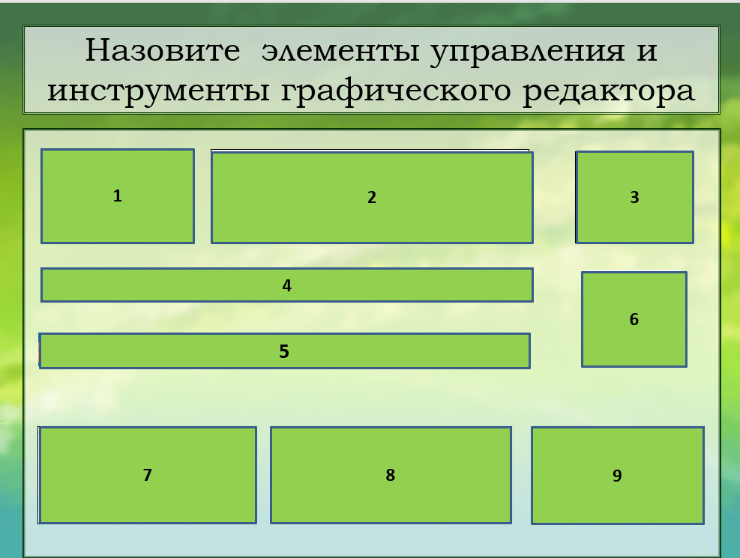  Учитель открывает блоки поочерёдно, ученики называют элементы  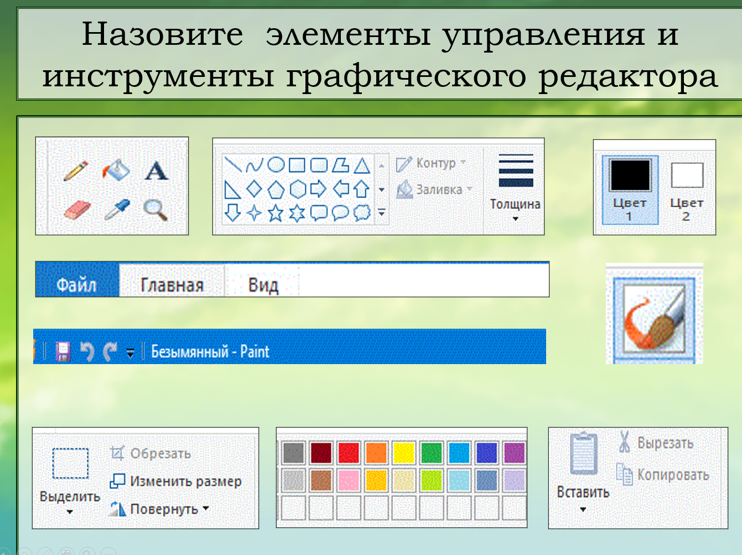 |  | Настраиваются на положительный настрой урока.  Формулируют  Цели обучения, критерии оценивания  Контроль теоретических знаний учащихся  ученики называют элементы |  | Верно-неверно  Похвала учителя, взаимооценка, уточнение не верных ответов | Слайд 1  Слайд 2  Слайд 3
Практическая работа  (25 мин) | Выполнение мини-проекта  16 декабря-День Независимости Казахстана    Положительная мотивация, роль праздника для Республики Казахстан, его историческое значение  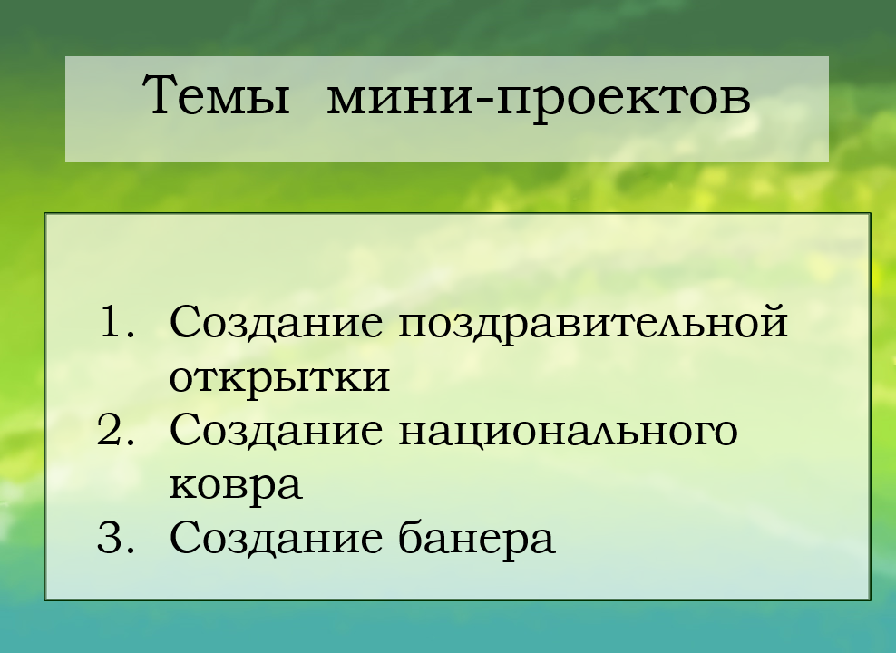  Как вы думаете, каковы основные правила оформления поздравительной открытки Рассказ сопровождается демонстрацией на ИД. Просит открыть папку «Заготовки». Предлагает выбрать заготовку для своего проекта.  Объясняет, что можно открыть несколько раз папку Заготовки и скопировать сложные объекты, а можно нарисовать их самим.  Знакомит с критериями оценивания работы.  Предлагает придумать свои фрагменты рисунка  Учащиеся выполнят работы, после выполнения забот, выборочно защищают проекты  Формативное оценивание  Учитель оценивает работу учеников по критериям+ оценочный лист на котором выставляются оценки учениками работающими в паре |  | Понимание предоставленной информации.  Побуждение учеников к активной, творческой деятельности  Выбор темы мини-проекта  Включаются в работу, отвечают на проблемные вопросы, знакомятся с основными правилами оформления Слушают объяснения, знакомятся с критерием оценки мини-проекта, выбирают заготовку для работы, создают проекты |  | Стратегия  «Верно - не верно»  Словесная оценка учителя.  Взаимооценивание  Стратегия «Стикер»  Оценочный лист | Презентация к уроку  Слайд 4, 5  Слайд 6  Слайд 7  Приложение  Оценочный лист
Защита проектов  (8 мин)  Подведение итогов урока  (5 мин) | Ученики заранее имеют критерии по которым идёт защита мини-проекта, а также выставляют баллы в оценочный лист, баллы суммируются и учитель выставляет общую оценку  Просит обосновать выбор объектов ковра, оценивание работ учащихся по выданным критериям.  Задает вопросы:  – где можно использовать созданный вами баннер, ковёр, поздравительную открытку?  Предлагает после занятий познакомиться с работами своих товарищей и на следующем уроке проголосовать за лучший мини-проект  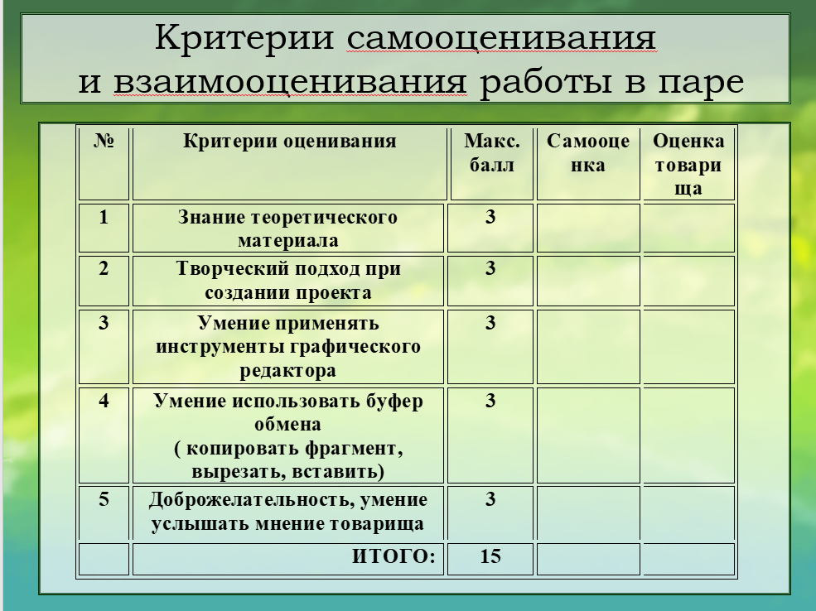  Рефлексия  Ученики определяют достигнутый результат, реально оценивают свою работу, как получился мини- проект, плюсы и минусы (Я сегодня на уроке…)  Учитель подводит итоги урока.  - Учитель дает и поясняет домашнее задание.  Спасибо всем за продуктивную работу! |  | Ученики показывают умение представлять мини- проекты отстаивать свою точку зрения  Поясняют свою идею, отвечают на вопросы преподавателя, осмысливают и анализируют полученные навыки  Записывают д.з. в дневники |  | Самооценивание  Оценочный лист | стикеры  Слайд 8

